**Объектное проектирование**

*Таблица 1. Объекты и атрибуты*

|  |  |  |
| --- | --- | --- |
| **Объект** | **Атрибут** | **Первичный ключ** |
| Карта | Код карты | Код карты |
| Ширина карты |
| Высота карты |
| Масштаб карты |
| Пользователи | Код пользователя | Код пользователя |
| Почта пользователя |
| Логин пользователя |
| Пароль пользователя |
| Точки | Код точки | Код точки |
| Код карты |
| Координата Х точки |
| Координаты Х точки |
| Комментарии | Код комментария | Код комментария |
| Описание комментария |
| Список комментариев | Код точки | Код точки, Код комментария |
| Код комментария |
| Код пользователя |

*Таблица 2. Спецификация объектов*

|  |  |  |
| --- | --- | --- |
| **Объект** | **Атрибут** | **Тип атрибута** |
| Карта | Код карты | Идентификационный |
| Ширина карты | Описательный |
| Высота карты | Описательный |
| Масштаб карты | Описательный |
| Пользователи | Код пользователя | Идентификационный |
| Почта пользователя | Описательный |
| Логин пользователя | Описательный |
| Пароль пользователя | Описательный |
| Точки | Код точки | Идентификационный |
| Код карты | Описательный |
| Координата Х точки | Описательный |
| Координаты Х точки | Описательный |
| Комментарии | Код комментария | Идентификационный |
| Описание комментария | Описательный |
| Список комментариев | Код точки | Идентификационный |
| Код комментария | Идентификационный |
| Код пользователя | Описательный |

*Таблица 3. Спецификация атрибутов*

|  |  |  |  |
| --- | --- | --- | --- |
| **Объект** | **Атрибут** | **Вид атрибута** | **Свойства** |
| Карта | Код карты | Счетчик | 1 символ |
| Ширина карты | Числовой | 4 символа |
| Высота карты | Числовой | 4 символа |
| Масштаб карты | Числовой | 2 символа |
| Пользователи | Код пользователя | Счетчик | 6 символов |
| Почта пользователя | Короткий текст | 50 символов |
| Логин пользователя | Короткий текст | 15 символов |
| Пароль пользователя | Короткий текст | 50 символов |
| Точки | Код точки | Счетчик | 6 символов |
| Код карты | Числовой | 1 символ |
| Координата Х точки | Числовой | 6 символов |
| Координаты Х точки | Числовой | 6 символов |
| Комментарии | Код комментария | Счетчик | 3 символа |
| Описание комментария | Короткий текст | 500 символов |
| Список комментариев | Код точки | Числовой | 6 символов |
| Код комментария | Числовой | 3 символа |
| Код пользователя | Числовой | 6 символов |

*Таблица 4. Спецификация связей*

|  |  |  |  |
| --- | --- | --- | --- |
| **Наименование связи** | **Объекты** | **Показатель кардинальности** | **Степень участия** |
| СОДЕРЖИТ | КАРТА  ТОЧКИ | 1:М | Полная  Частичная |
| СОСТОЯТ ИЗ | ТОЧКИ  СПИСОК КОММЕНТАРИЕВ | 1:М | Полная  Полная |
| ВКЛЮЧАЕТ | СПИСОК КОММЕНТАРИЕВ  КОМЕНТАРИИ | М:1 | Полная  Полная |
| ЗАВИСИТ ОТ | СПИСОК КОММЕНТАРИЕВ  ПОЛЬЗОВАТЕЛИ | М:1 | Полная  Полная |

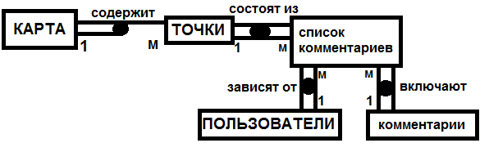

*Рисунок 1. ER-диаграмма.*

**Диаграммы IDEF0**

Целью нашего проекта является предоставление площадки для коммуникаций малоподвижных граждан в виде карты.

Деятельность нашего проекта осуществляет автоматизированная система, а результатам деятельности является полноценная карта с отметками проблемных мест и комментариями пользователей.

Началом для деятельности является запрос пользователей, т.е. переход на нашу платформу.

Деятельность нашего проекта, регламентируется следующими нормативно-правовыми документами:

(перечислить аналитикам)

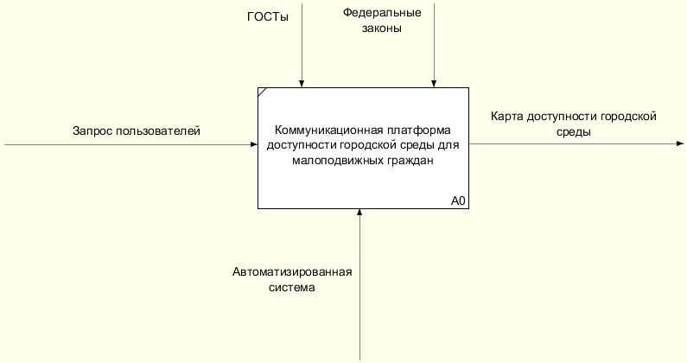*Рисунок 2. Контекстная диаграмма.*

**Создание диаграммы декомпозиции контекстной диаграммы**

Т.к. наш проект полностью самостоятельная автоматизированная система, и не нуждается в обслуживании работниками.

Так же, наш проект не может существовать ДО автоматизации, только в таком виде и не более. Поэтому была разработана диаграмма уже автоматизированной готовой системы (рис. 3).

Для автоматизации процесса “Получение карты доступности городской среды”, разработаны следующие Шаблоны 2:

1. Форма для ввода данных регистрации пользователя.

2. Форма для ввода данных авторизации пользователя.

3. Блок предоставления карты, с отметками и комментариями других пользователей.

Для автоматизации процесса “Изменение карты доступности городской среды”, разработаны следующие Шаблоны 2:

1. Форма для ввода данных регистрации пользователя.

2. Форма для ввода данных авторизации пользователя.

3. Блок предоставления карты, с отметками и комментариями других пользователей.

4. Форма ввода комментариев, при клике на карту, куда пользователь собирается поставить отметку.

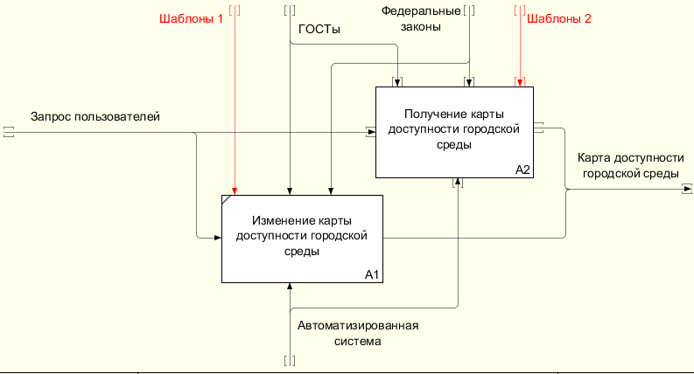

*Рисунок 3. Диаграммы декомпозиции.*

**Создание диаграммы декомпозиции бизнес процессов**

Бизнес процесс 1. “Предоставление карты доступности городской среды”

Шаблоны 1:

Форма регистрации пользователя с вводом логина почты и пароля.

Шаблоны 2:

Форма авторизации пользователя с вводом логина и пароля и его проверки на сервере.

Шаблоны 3:

Блок предоставления карты, с отметками и комментариями других пользователей.

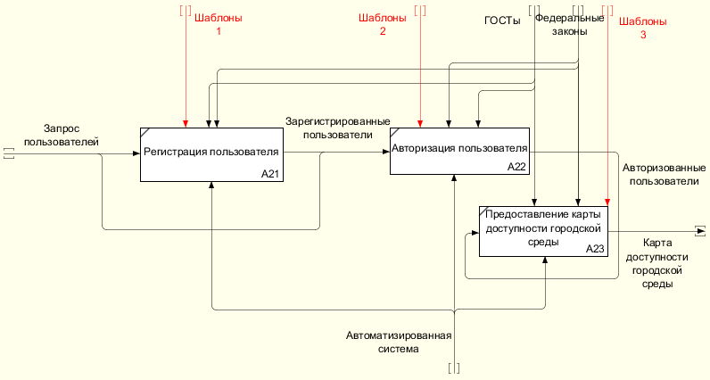*Рисунок 4. Декомпозиция бизнес процесса 1.*

Бизнес процесс 2. “Изменение карты доступности городской среды”

Шаблоны 1:

Форма регистрации пользователя с вводом логина почты и пароля.

Шаблоны 2:

Форма авторизации пользователя с вводом логина и пароля и его проверки на сервере.

Шаблоны 3:

Блок предоставления карты, с отметками и комментариями других пользователей.

Шаблоны 4:

Форма ввода комментариев, при клике на карту, куда пользователь собирается поставить отметку, с отправкой на сервер и сохранением отметки, так же данная отметка должна отобразиться у всех пользователей.

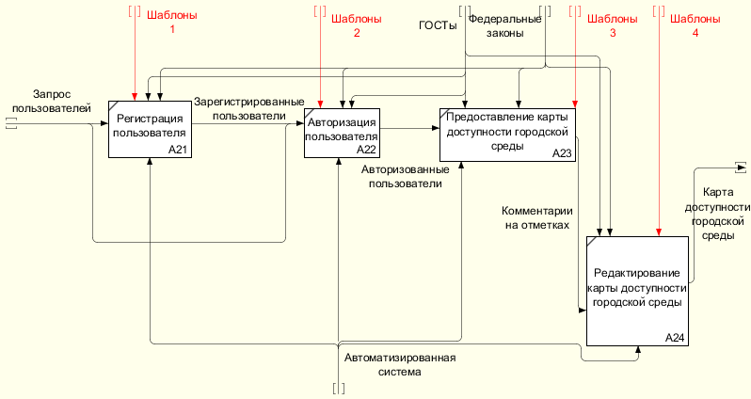*Рисунок 5. Декомпозиция бизнес-процесса 2.*

**Диаграммы DFD**

**«Диаграмма потоков для контекстной диаграммы»**

Диаграммы потоков данных (DFD) используются для описания документооборота и обработки информации. В соответствии с методологией модель системы определяется как иерархия диаграмм потоков данных, описывающих асинхронный процесс преобразования информации от ее ввода в систему до выдачи пользователю.

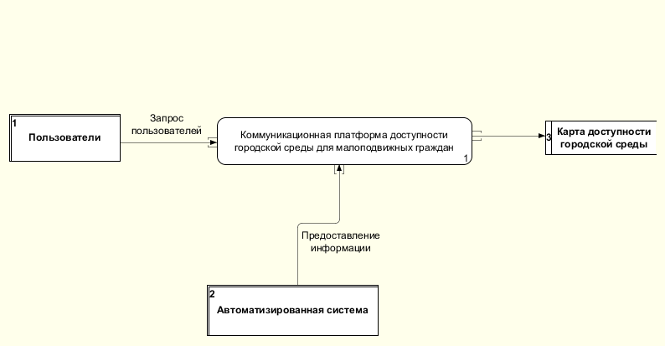*Рисунок 6. Диаграмма потоков контекстной.*

**«Диаграмма потоков для декомпозиции контекстной диаграммы»**

Диаграммы потоков данных (DFD) используются для описания документооборота и обработки информации. В соответствии с методологией модель системы определяется как иерархия диаграмм потоков данных, описывающих асинхронный процесс преобразования информации от ее ввода в систему до выдачи пользователю.

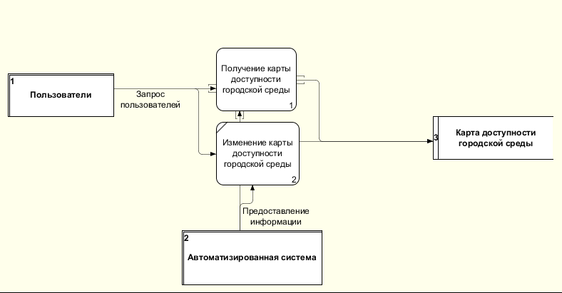*Рисунок 7. Диаграмма потоков декомпозиции контекстной.*

**«Диаграмма потоков для бизнес-процесса»**

Диаграммы потоков данных (DFD) используются для описания документооборота и обработки информации. В соответствии с методологией модель системы определяется как иерархия диаграмм потоков данных, описывающих асинхронный процесс преобразования информации от ее ввода в систему до выдачи пользователю.

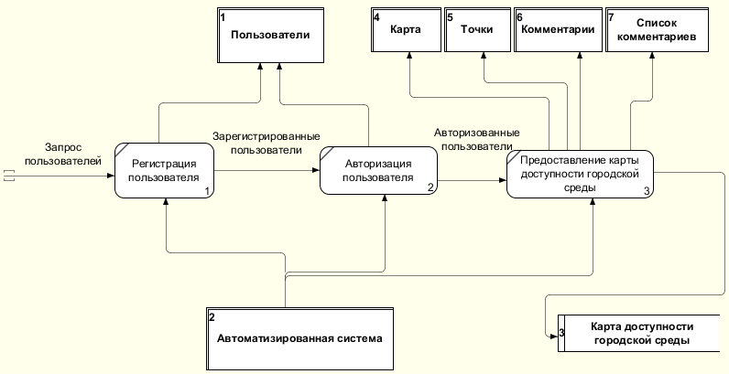*Рисунок 8. Бизнес процесс 1.*

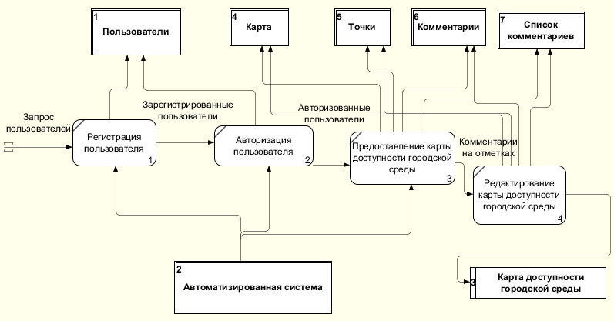*Рисунок 9. Бизнес-процесс 2.*